Kochane MUCHOMORKI proszę o wykorzystanie przysłanych materiałów do pracy w tym tygodniu.
Temat tygodniowy: Wielkanoc.

- Słuchanie opowiadania Barbary Szelągowskiej „Wielkanocne pyszności”
Tekst znajduje się w książce na str. 60-61.
Rodzic czytając utwór prezentuje ilustracje do niego.
W przedszkolu na każdym kroku widać było zbliżającą się Wielkanoc. W wazonach stały bazie, a obok – koszyczki z jajkami. Wszystkie zawieszone dekoracje też przypominały o świętach. Słońce każdego kolejnego dnia coraz mocniej świeciło. Ada, podobnie jak inne dzieci z jej grupy, nie mogła doczekać się świąt. – A może zrobimy sobie mazurka? I jeszcze babkę i szynkę. Nie może też zabraknąć chleba i jajek! – Ale jak my to wszystko sami zrobimy? – dopytywał Kamil. – To naprawdę dużo pracy. Widziałem, jak babcia piekła ciasto. Pani tajemniczo uśmiechnęła się do dzieci. – Tak naprawdę zrobimy dziś te wszystkie smakołyki, ale one nie będą nadawały się do jedzenia. Wykonamy je z masy solnej, potem wypieczemy i pomalujemy. A na koniec urządzimy kącik wielkanocny. – Ale fajny pomysł – zawołał Kamil. Ada zrobiła wielką babę wielkanocną, a Kamil – szyneczkę. Inne dzieci też starały się jak mogły. Po pomalowaniu i ułożeniu na stoliczku wszystkie „smakołyki” wyglądały jak prawdziwe, zwłaszcza baba z lukrem. Po podwieczorku do sali średniaków przyszły w odwiedziny starszaki. – Ale macie tu pyszniutkie pyszności! – oblizując się, zawołał Maciek i wyciągnął rękę po babę. W ostatniej chwili przed zjedzeniem powstrzymał go Olek. – Dlaczego nie mogę się poczęstować? Trzeba jeść szybko, póki świeże. Potem już nie będą takie dobre. – Maciek, przyjrzyj się uważniej tym smakołykom. Przecież one są z masy solnej. Jeszcze mógłbyś sobie przez nie połamać zęby. Najlepiej poczekaj na prawdziwy wielkanocny stół i prawdziwe pyszności. Maciek przytaknął głową, ale i tak ukradkiem – kiedy nikt nie patrzył – powąchał babkę. Skrzywił się, zawiedziony, i rad nierad postanowił jednak poczekać na święta.

- Rozmowa na podstawie opowiadania i ilustracji w książce. Rodzic zadaje pytania:
- Z czego dzieci wykonały pyszności do koszyka wielkanocnego?
− Dlaczego Olek powstrzymał Maćka przed skosztowaniem babki z kącika wielkanocnego?
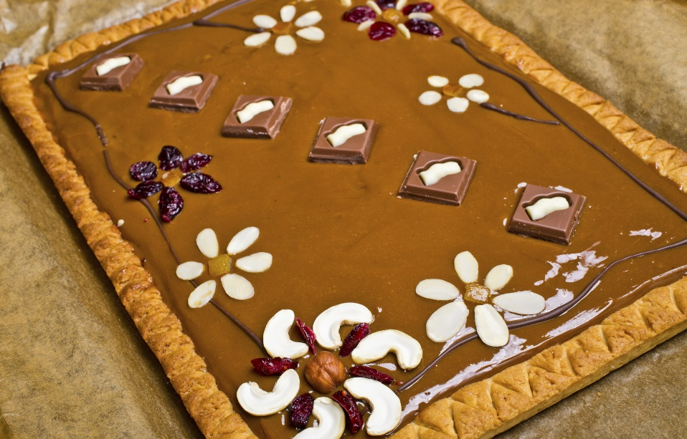
− O jakich tradycjach wielkanocnych była mowa w opowiadaniu?- Jakie smakołyki z wielkanocnego stołu lubicie najbardziej?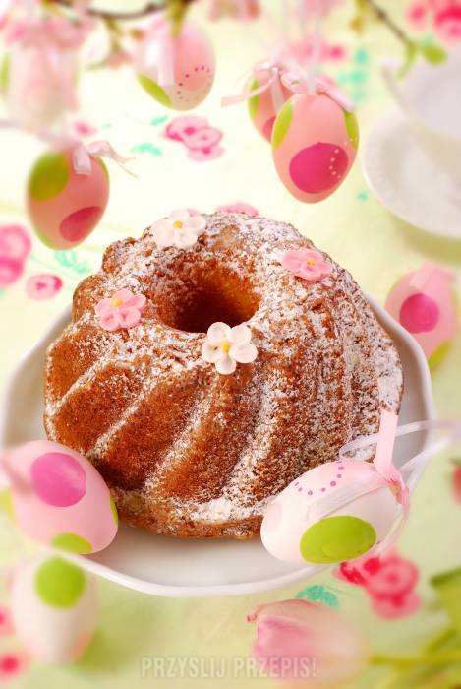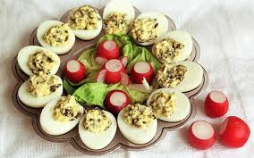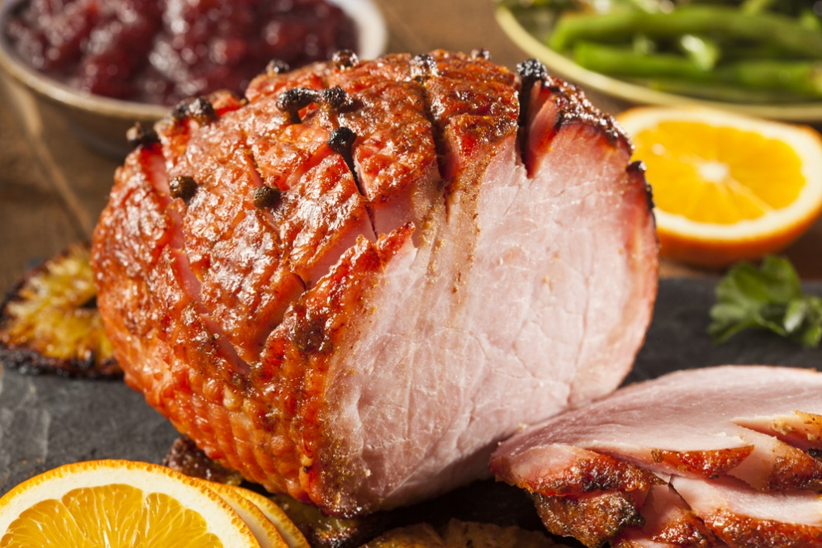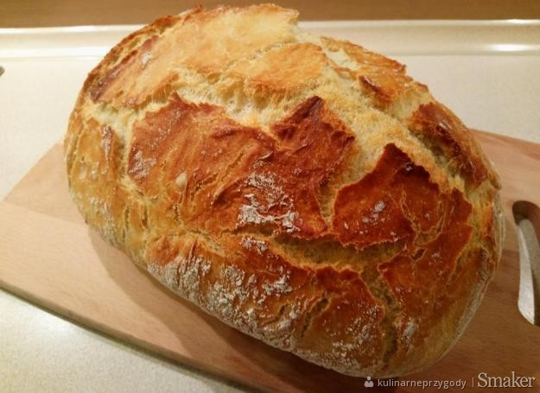
baba wielkanocna
jaja faszerowane
szynka
chleb
mazurek

- Przysmaki wielkanocne – zajęcia plastyczne.

Rodzic nawiązując do wcześniej wysłuchanego opowiadania, pyta: Jakie smakołyki zrobiły dzieci z masy solnej w przedszkolu Olka i Ady? Jakie jeszcze inne smakołyki mogą się znaleźć na wielkanocnym stole?

Rodzic proponuje lepienie z masy solnej lub plasteliny smakołyków wielkanocnych. Dziecko lepi samodzielnie z masy solnej wielkanocne przysmaki. Podaje ich nazwy. Umieszcza swoje prace w kąciku na tacy, aby wyschły. Po wyschnięciu pomaluje je na odpowiedni kolor. Porządkowanie swojego miejsca pracy: dziecko układana tacy niewykorzystaną masę solną. Wyciera stół mokrą ściereczką. Zbiera resztki masy solnej z podłogi i wyrzuca do kosza.
Zrobienie masy solnej jest bardzo proste i nie wymaga żadnych specjalnych umiejętności. Do jej wyrobienia nie potrzebujesz też skomplikowanych produktów. Oto kompletna lista składników masy solnej:
- mąka, sól, woda
Przepis na masę solną jest prosty: wystarczy, że połączysz ze sobą powyższe składniki. Zawsze stosuj proporcje 2 do 1, jeśli chodzi o mąkę i sól. Do szklanki mąki dodaj pół szklanki soli, a na 2 szklanki mąki - 1 szklankę soli.
Do tej mieszaniny musisz dodać wodę, aby powstała łączna, zbita masa. Potrzebujesz takiej ilości wody, by powstała masa solna dała się łatwo formować, ale nie rozpadała się ani nie przyklejała do rączek.
Masa solna nazywana jest naturalną plasteliną. Ma podobne właściwości, a do tego jest absolutnie nietoksyczna, więc w pełni bezpieczna dla dzieci. Warto więc proponować lepienie z masy solnej, a nie z chemicznej plasteliny.
Masę solną maluch może zrobić samodzielnie. Możesz przygotować składniki w odpowiednich proporcjach i czuwać nad pracą, ale zlecić ulepienie masy solnej dziecku. Będzie na pewno dumne, że jest tak samodzielne, a do tego będzie mogło ćwiczyć umiejętności manualne.
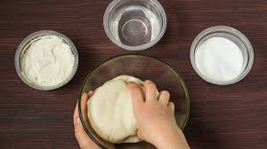
- Bawimy się kolorami z zajączkami. (drukujemy, wycinamy i dopasowujemy)

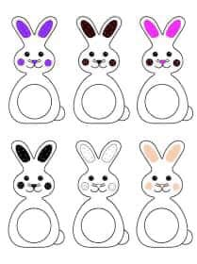

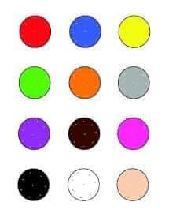

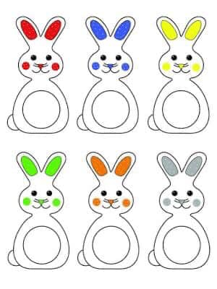

- A teraz robimy gigantyczną pisankę.
Wykorzystujemy wszystkie klocki, piłeczki i drobne zabawki, potrzebne też będą skakanki, albo sznurek.

Przy okazji troszeczkę się poruszamy.

Ciekawa jestem, który Muchomorek zrobił największą pisankę?

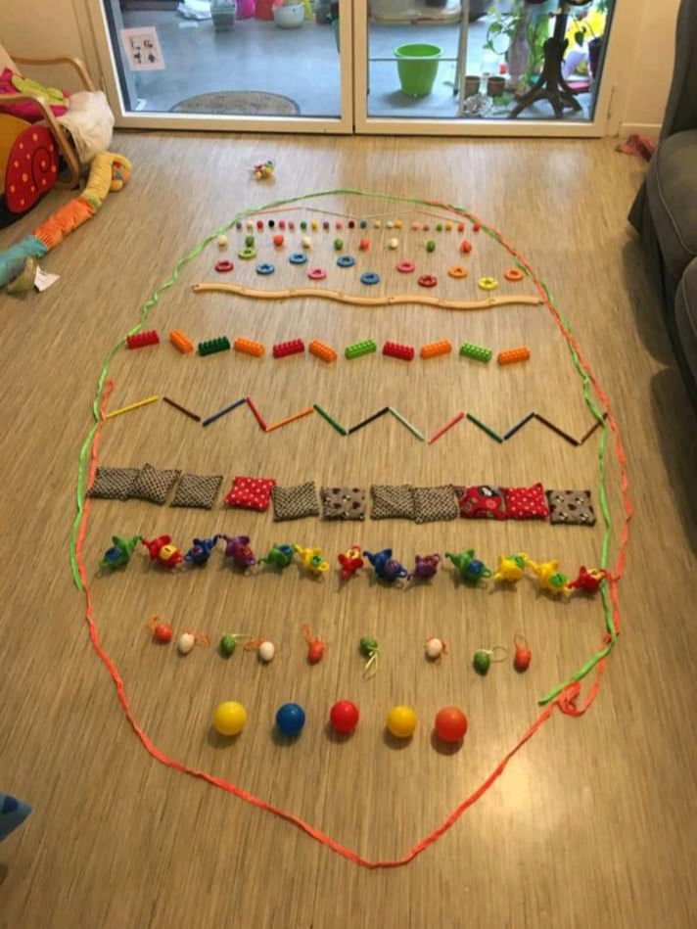

- Wypełniamy karty pracy:
Podręcznik w kolorze pomarańczowym- karty pracy część 2
str. 11
- połącz liniami rysunki pisanek od najmniejszej do największej
- pokoloruj największą pisankę
- wskaż dwie takie same pisanki

Podręcznik w kolorze czerwonym – karty pracy część 2
str. 29
- obejrzyj obrazek, powiedz jakie wielkanocne smakołyki znajdują się
na stole
- rysuj babki wielkanocne po śladach
str. 30
- pokoloruj pisankę
str.31
- odszukaj w naklejkach zdjęcia symboli wielkanocnych, naklej je na
ich cienie

Podręcznik w kolorze fioletowym – karty pracy część 3
str. 72
- przeczytaj podane wyrazy z rodzicem, połącz je z odpowiednimi
obrazkami
- po prawej stronie karty narysuj takie same pisanki jak po lewej
str. 76
- obejrzyj obrazek koszyczka wielkanocnego, zaznacz kolejność
przygotowania koszyczka kropkami lub liczbami
str. 78
- rysuj po śladach bez odrywania kredki od kartki
str. 79
- dokończ ozdabiać rysunek jajek wg wzoru poprzedniej karty

- Wyścig z jajem:
Proponuję budzącą najwięcej radości aktywność wielkanocną.
Potrzebna będzie łyżka – drewniana lub zwykła i jajko.
Aby zminimalizować straty w jajkach, polecam jajo ugotowane na twardo!
Wyznaczamy start i metę, prosimy dziecko żeby przeniosło jajko na łyżce w taki sposób, aby nie spadło. Żeby nie było tak łatwo i przyjemnie, możemy mierzyć czas, zorganizować wyścig (jeżeli w zabawie może wziąć udział większa liczba osób), zaproponować konkretny sposób poruszania się, np. tyłem, bokiem, stopa za stopą, na kolanach, wielkimi krokami, na palcach, na piętach, na bokach stóp, dołożyć przeszkody na które nie wolno nadepnąć, zawiązać oczy, z jajkiem między kolanami itd.
Dziecko powinno starać się przez całą trasę trzymać wyprostowaną rękę.
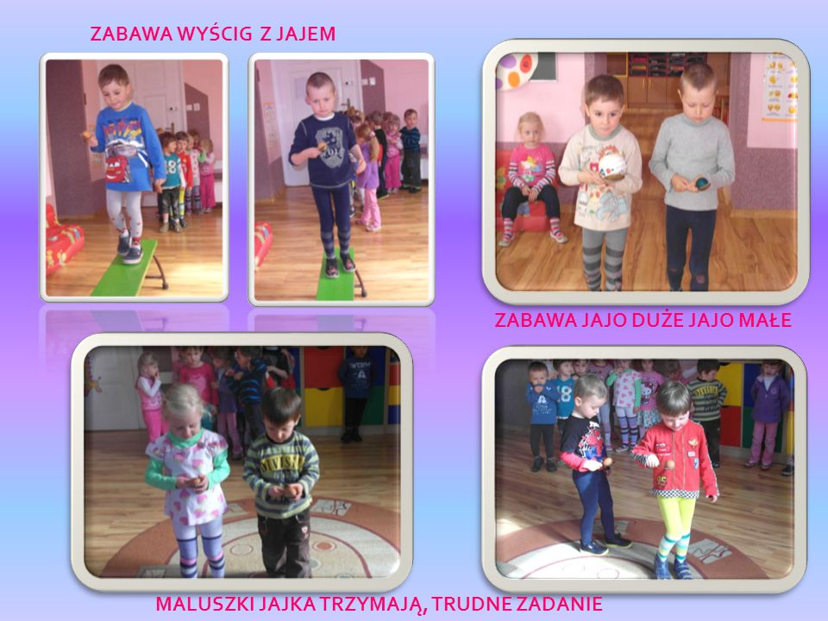Podaj jajo:
Stajemy w kole - najlepiej cała rodzinka. Włączamy ulubioną muzykę i podajemy sobie jajko. W pewnym momencie muzykę wyłączamy, a ta osoba która w danej chwili trzyma jajko odpada lub wykonuje jakieś zadanie wymyślone przez osobę prowadzącą zabawę, albo sama wymyśla co mają zrobić pozostali uczestnicy.

- Zabawa matematyczna - drukujemy, wycinamy i pracujemy.
Polecenia dla dziecka:
- policz ile jajek zniosła każda kurka?
- włóż odpowiednią ilość jajek do każdego koszyczka.
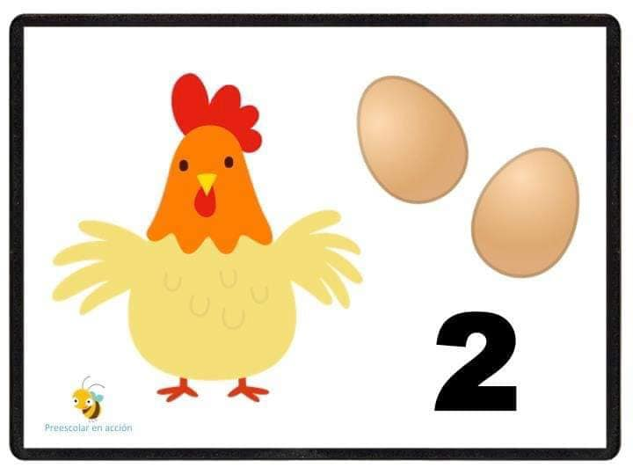

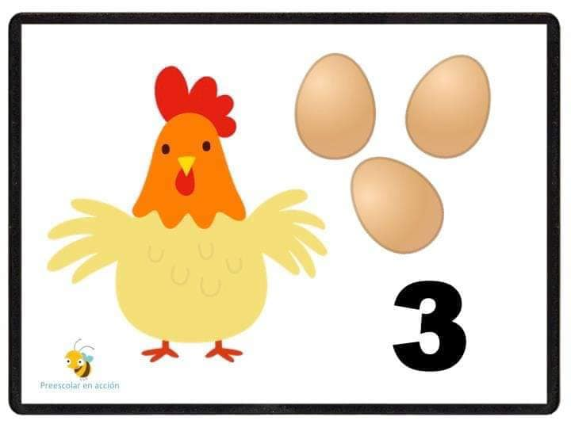

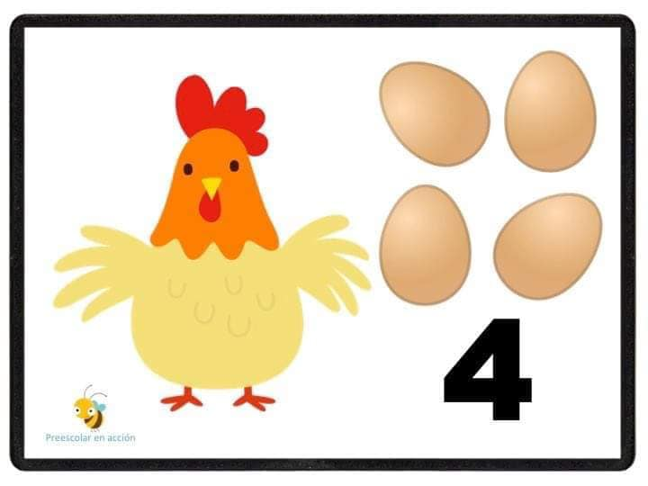

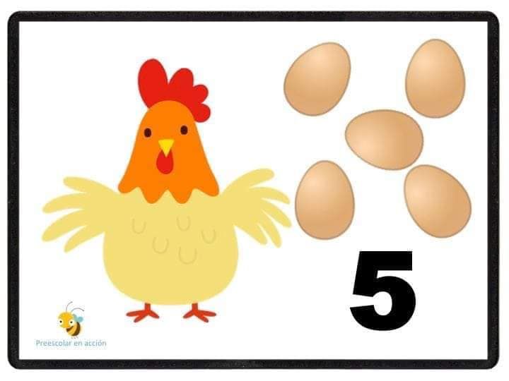
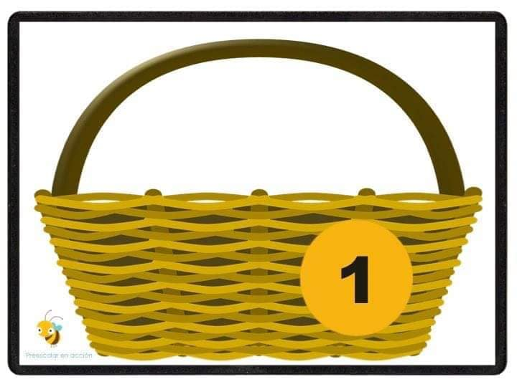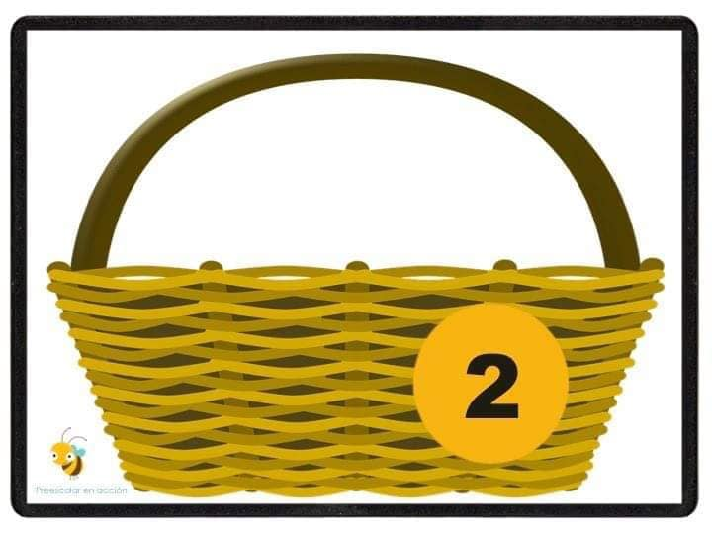
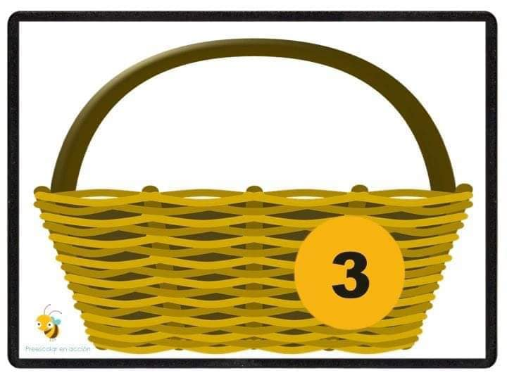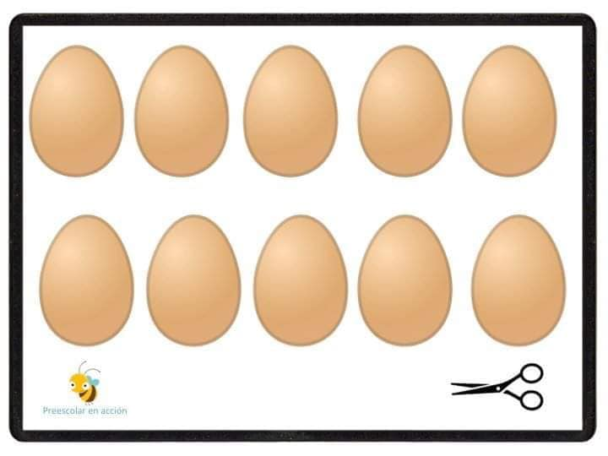
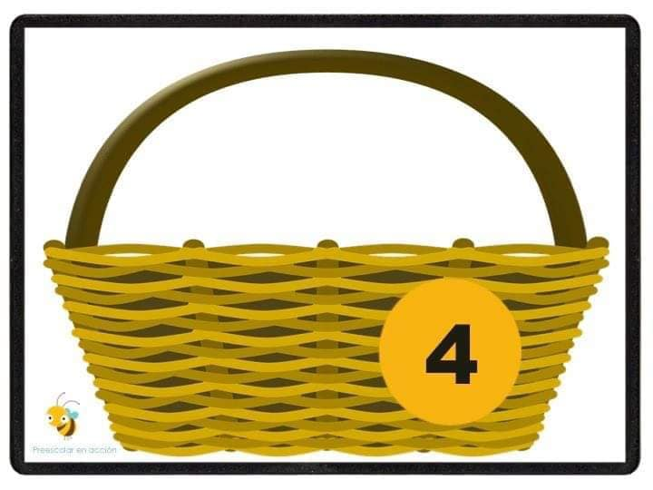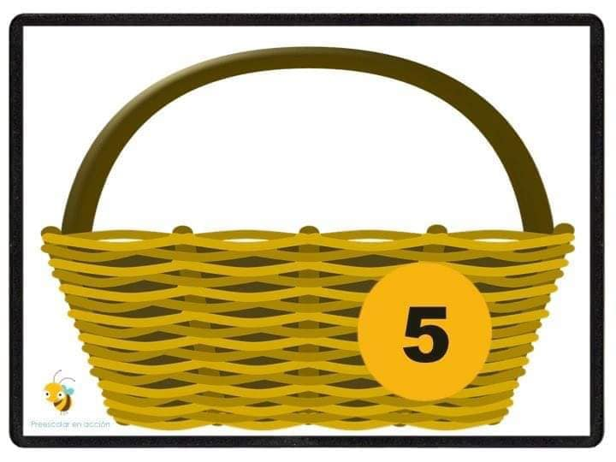

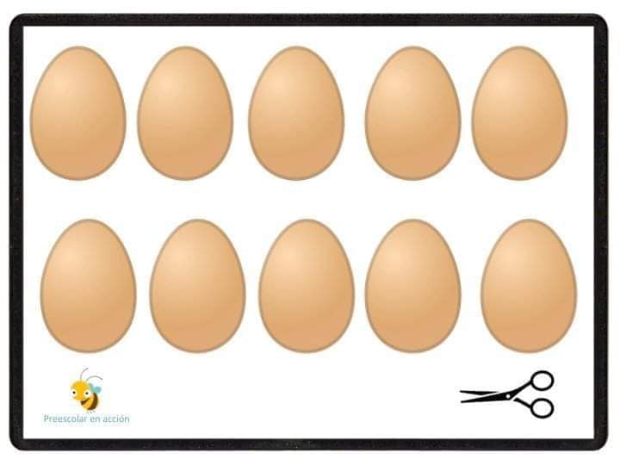

- Robimy pisanki
Tak jak nie wyobrażamy sobie Bożego Narodzenia bez choinki, tak nie ma mowy o Wielkanocy bez kolorowych jajek. Zajmują one honorowe miejsce, zarówno w koszyczku ze Święconką, jak i na wielkanocnym stole. Pisanka to ogólna, zwyczajowa nazwa jaja zdobionego różnymi technikami.

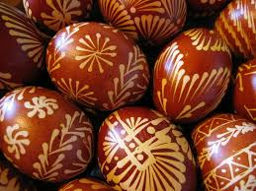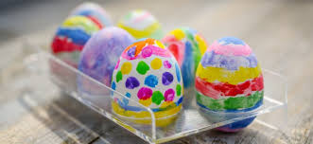
współczesna pisanka
tradycyjna pisanka
Barwienie jajek – samodzielna działalność badawcza dzieci.

Potrzebujemy: jajka ugotowane na twardo, łupiny z cebuli, buraki, barwniki do jajek, plastikowe pojemniki, ręczniki jednorazowe, taca, łyżka. Rodzic zachęca dziecko do samodzielnego wykonania pisanek. Przygotowuje na stołach pojemniki, w których znajdują się: woda zabarwiona sokiem z buraków, ugotowanymi łupinami cebuli, barwnikami do jajek. Obok pojemników umieszcza tacę, na której rozkłada ręczniki jednorazowe. Dziecko barwi jajka według własnego pomysłu. Odkłada je do wyschnięcia na ręcznikach papierowych.
Dziecko może zanurzyć całe jajko w wodzie znajdującej się w wybranym pojemniku i odłożyć na tacę do wyschnięcia. Może również poczekać, aż jajko trochę przeschnie i umieścić je w kolejnym roztworze. Dobrym pomysłem jest też częściowe zamaczanie jajek w kolejnych pojemnikach (z każdej strony po trochu). Jajka będą wtedy kolorowe.
Poniżej zamieszczam link do filmiku, który pokazuje sposób wykonania różnych, ciekawych pisanek.
https://youtu.be/UCdMz4vsZu8

Po skończonej pracy zabawa: „Turlające się jajo.” Dziecko kładzie się na dywanie. Jest pisanką. Turla się we wskazaną przez rodzica stronę, np. w stronę okna, w stronę drzwi. Uważa aby nie zderzyć się z meblem lub innymi przedmiotami na podłodze – wtedy pisanka może pęknąć. Jeśli tak się stanie rodzic podchodzi do dziecka, sprawdza, czy pisanka jest cała, lekko naciskając dziecko w różnych miejscach. Stwierdza, że wszystko jest w porządku, i zabawa toczy się dalej.
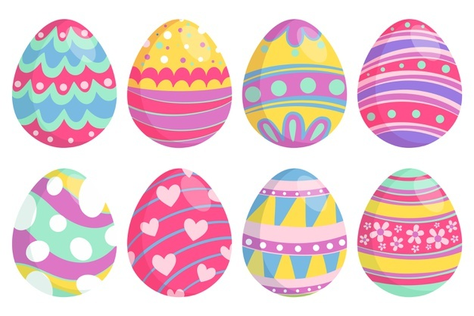

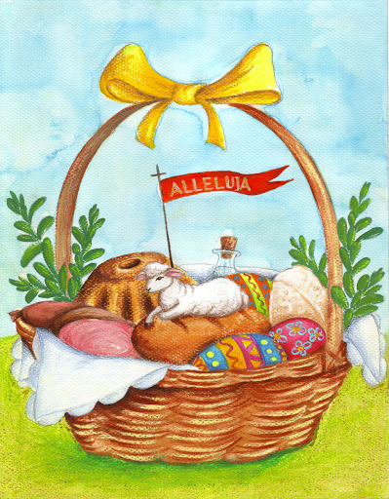

Życzę Wszystkim zdrowych, spokojnych
Świąt Wielkiej Nocy.

